# 什么是大数据

## 基本概念

《数据处理》

在互联网技术发展到现今阶段，大量日常、工作等事务产生的数据都已经信息化，人类产生的数据量相比以前有了爆炸式的增长，以前的传统的数据处理技术已经无法胜任，需求催生技术，一套用来处理海量数据的软件工具应运而生，这就是大数据！

处理海量数据的核心技术：

海量数据存储：分布式

海量数据运算：分布式

这些核心技术的实现是不需要用户从零开始造轮子的

存储和运算，都已经有大量的成熟的框架来用

存储框架：

HDFS——分布式文件存储系统（HADOOP中的存储框架）

HBASE——分布式数据库系统

KAFKA——分布式消息缓存系统(实时流式数据处理场景中应用广泛)

运算框架：（要解决的核心问题就是帮用户将处理逻辑在很多机器上并行）

MAPREDUCE—— 离线批处理/HADOOP中的运算框架

SPARK —— 离线批处理/实时流式计算

STORM —— 实时流式计算

辅助类的工具（解放大数据工程师的一些繁琐工作）：

HIVE —— 数据仓库工具：可以接收sql，翻译成mapreduce或者spark程序运行

FLUME——数据采集

SQOOP——数据迁移

ELASTIC SEARCH —— 分布式的搜索引擎

.......

换个角度说，大数据是：

1. 有海量的数据
2. 有对海量数据进行挖掘的需求
3. 有对海量数据进行挖掘的软件工具（hadoop、spark、storm、flink、tez、impala......）

## 大数据在现实生活中的具体应用

数据处理的最典型应用：公司的产品运营情况分析

电商推荐系统：基于海量的浏览行为、购物行为数据，进行大量的算法模型的运算，得出各类推荐结论，以供电商网站页面来为用户进行商品推荐

精准广告推送系统：基于海量的互联网用户的各类数据，统计分析，进行用户画像（得到用户的各种属性标签），然后可以为广告主进行有针对性的精准的广告投放

# 什么是hadoop

hadoop中有3个核心组件：

分布式文件系统：HDFS —— 实现将文件分布式存储在很多的服务器上

分布式运算编程框架：MAPREDUCE —— 实现在很多机器上分布式并行运算

分布式资源调度平台：YARN —— 帮用户调度大量的mapreduce程序，并合理分配运算资源

# hdfs整体运行机制

hdfs：分布式文件系统

hdfs有着文件系统共同的特征：

1. 有目录结构，顶层目录是： /
2. 系统中存放的就是文件
3. 系统可以提供对文件的：创建、删除、修改、查看、移动等功能

hdfs跟普通的单机文件系统有区别：

1. 单机文件系统中存放的文件，是在一台机器的操作系统中
2. hdfs的文件系统会横跨N多的机器
3. 单机文件系统中存放的文件，是在一台机器的磁盘上
4. hdfs文件系统中存放的文件，是落在n多机器的本地单机文件系统中（hdfs是一个基于linux本地文件系统之上的文件系统）

hdfs的工作机制：

1. 客户把一个文件存入hdfs，其实hdfs会把这个文件切块后，分散存储在N台linux机器系统中（负责存储文件块的角色：data node）<准确来说：切块的行为是由客户端决定的>
2. 一旦文件被切块存储，那么，hdfs中就必须有一个机制，来记录用户的每一个文件的切块信息，及每一块的具体存储机器（负责记录块信息的角色是：name node）

3、为了保证数据的安全性，hdfs可以将每一个文件块在集群中存放多个副本（到底存几个副本，是由当时存入该文件的客户端指定的）

综述：一个hdfs系统，由一台运行了namenode的服务器，和N台运行了datanode的服务器组成！

# 搭建hdfs分布式集群

### 4.1 hdfs集群组成结构：

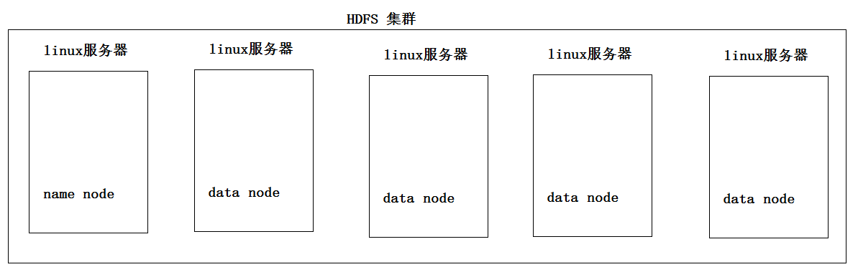

### 4.2 安装hdfs集群的具体步骤：

**一、首先需要准备N台linux服务器**

学习阶段，用虚拟机即可！

先准备4台虚拟机：1个namenode节点 + 3 个datanode 节点

**二、修改各台机器的主机名和ip地址**

主机名：hdp-01 对应的ip地址：192.168.33.61

主机名：hdp-02 对应的ip地址：192.168.33.62

主机名：hdp-03 对应的ip地址：192.168.33.63

主机名：hdp-04 对应的ip地址：192.168.33.64

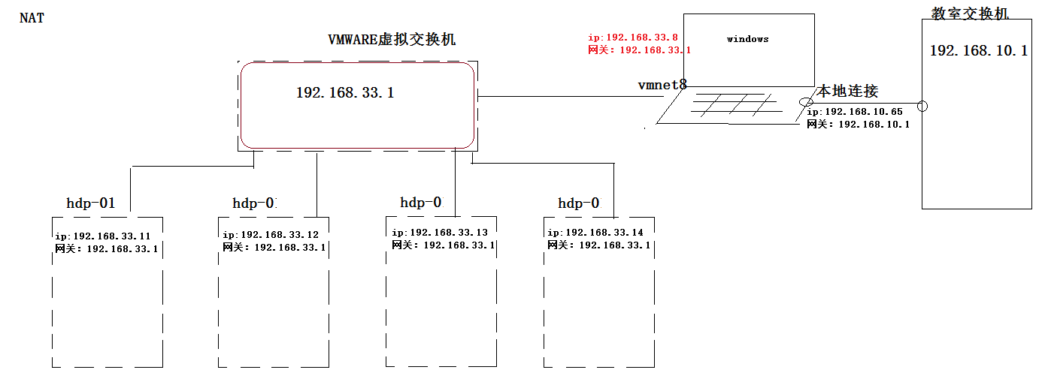

三、从windows中用CRT软件进行远程连接

在windows中将各台linux机器的主机名配置到的windows的本地域名映射文件中：

c:/windows/system32/drivers/etc/hosts

|  |
| --- |
| 192.168.33.61 hdp-01  192.168.33.62 hdp-02  192.168.33.63 hdp-03  192.168.33.64 hdp-04 |

用crt连接上后，修改一下crt的显示配置（字号，编码集改为UTF-8）：

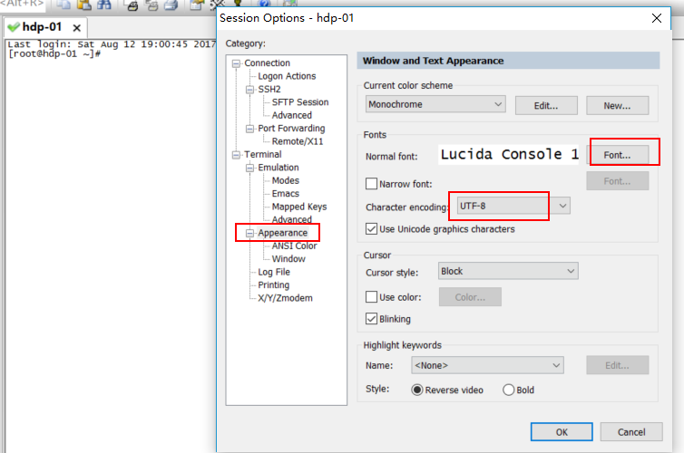

**四、配置linux服务器的基础软件环境**

* 防火墙

关闭防火墙：service iptables stop

关闭防火墙自启： chkconfig iptables off

* 安装jdk：（hadoop体系中的各软件都是java开发的）

1. 利用alt+p 打开sftp窗口，然后将jdk压缩包拖入sftp窗口
2. 然后在linux中将jdk压缩包解压到/root/apps 下
3. 配置环境变量：JAVA_HOME PATH

vi /etc/profile 在文件的最后，加入：

|  |
| --- |
| export JAVA_HOME=/root/apps/jdk1.8.0_60  export PATH=$PATH:$JAVA_HOME/bin |

1. 修改完成后，记得 source /etc/profile使配置生效
2. 检验：在任意目录下输入命令： java -version 看是否成功执行
3. 将安装好的jdk目录用scp命令拷贝到其他机器
4. 将/etc/profile配置文件也用scp命令拷贝到其他机器并分别执行source命令

* 集群内主机的**域名映射**配置

在hdp-01上，vi /etc/hosts

|  |
| --- |
| 127.0.0.1 localhost localhost.localdomain localhost4 localhost4.localdomain4  ::1 localhost localhost.localdomain localhost6 localhost6.localdomain6  192.168.33.61 hdp-01  192.168.33.62 hdp-02  192.168.33.63 hdp-03  192.168.33.64 hdp-04 |

然后，将hosts文件拷贝到集群中的所有其他机器上

scp /etc/hosts hdp-02:/etc/

scp /etc/hosts hdp-03:/etc/

scp /etc/hosts hdp-04:/etc/

|  |  |
| --- | --- |
| 补充  提示: | 如果在执行scp命令的时候，提示没有scp命令，则可以配置一个本地yum源来安装   1. 先在虚拟机中配置cdrom为一个centos的安装镜像iso文件 2. 在linux系统中将光驱挂在到文件系统中（某个目录） 3. mkdir /mnt/cdrom 4. mount -t iso9660 -o loop /dev/cdrom /mnt/cdrom 5. 检验挂载是否成功： ls /mnt/cdrom 6. 3、配置yum的仓库地址配置文件 7. yum的仓库地址配置文件目录： /etc/yum.repos.d 8. 先将自带的仓库地址配置文件批量更名：      1. 然后，拷贝一个出来进行修改        1. 修改完配置文件后，再安装scp命令： 2. yum install openssh-clients -y |

* **五、安装hdfs集群**

1、上传hadoop安装包到hdp-01

1. 修改配置文件

|  |  |
| --- | --- |
| 要点提示 | ***核心配置参数：***   1. *指定hadoop的默认文件系统为：hdfs* 2. *指定hdfs的namenode节点为哪台机器* 3. *指定namenode软件存储元数据的****本地目录*** 4. *指定datanode软件存放文件块的****本地目录*** |

hadoop的配置文件在：/root/apps/hadoop安装目录/etc/hadoop/

**1) 修改hadoop-env.sh**

*export JAVA_HOME=/root/apps/jdk1.8.0_60*

**2) 修改core-site.xml**

|  |
| --- |
| <configuration>  <property>  <name>fs.defaultFS</name>  <value>hdfs://hdp-01:9000</value>  </property>  </configuration> |

**3) 修改hdfs-site.xml**

|  |
| --- |
| <configuration>  <property>  <name>dfs.namenode.name.dir</name>  <value>/root/hdpdata/name/</value>  </property>  <property>  <name>dfs.datanode.data.dir</name>  <value>/root/hdpdata/data</value>  </property>  <property>  <name>dfs.namenode.secondary.http-address</name>  <value>hdp-02:50090</value>  </property>  </configuration> |

**4) 拷贝整个hadoop安装目录到其他机器**

*scp -r /root/apps/hadoop-2.8.1 hdp-02:/root/apps/*

*scp -r /root/apps/hadoop-2.8.1 hdp-03:/root/apps/*

*scp -r /root/apps/hadoop-2.8.1 hdp-04:/root/apps/*

**5) 启动HDFS**

所谓的启动HDFS，就是在对的机器上启动对的软件

|  |  |  |
| --- | --- | --- |
| 要点  提示： | *要运行hadoop的命令，需要在linux环境中配置HADOOP_HOME和PATH环境变量*  *vi /etc/profile*   |  | | --- | | *export JAVA_HOME=/root/apps/jdk1.8.0_60*  *export HADOOP_HOME=/root/apps/hadoop-2.8.1*  *export PATH=$PATH:$JAVA_HOME/bin:$HADOOP_HOME/bin:$HADOOP_HOME/sbin* | |

**首先，初始化namenode的元数据目录**

要在hdp-01上执行hadoop的一个命令来初始化namenode的元数据存储目录

*hadoop namenode -format*

* 创建一个全新的元数据存储目录
* 生成记录元数据的文件fsimage
* 生成集群的相关标识：如：集群id——clusterID

**然后，启动namenode进程（在hdp-01上）**

*hadoop-daemon.sh start namenode*

启动完后，首先用jps查看一下namenode的进程是否存在

**然后，在windows中用浏览器访问namenode提供的web端口：50070**

http://hdp-01:50070

**然后，启动众datanode们（在任意地方）**

*hadoop-daemon.sh start datanode*

**6) 用自动批量启动脚本来启动HDFS**

1. 先配置hdp-01到集群中所有机器（包含自己）的免密登陆
2. 配完免密后，可以执行一次 *ssh 0.0.0.0*
3. 修改hadoop安装目录中/etc/hadoop/slaves（把需要启动datanode进程的节点列入）

|  |
| --- |
| hdp-01  hdp-02  hdp-03  hdp-04 |

1. 在hdp-01上用脚本：**start-dfs.sh** 来自动启动整个集群
2. 如果要停止，则用脚本：**stop-dfs.sh**

# hdfs的客户端操作

## 客户端的理解

hdfs的客户端有多种形式：

1. 网页形式
2. 命令行形式
3. 客户端在哪里运行，没有约束，只要运行客户端的机器能够跟hdfs集群联网

文件的切块大小和存储的副本数量，都是由客户端决定！

所谓的由客户端决定，是通过配置参数来定的

hdfs的客户端会读以下两个参数，来决定切块大小、副本数量：

切块大小的参数： dfs.blocksize

副本数量的参数： dfs.replication

上面两个参数应该配置在客户端机器的hadoop目录中的hdfs-site.xml中配置

|  |
| --- |
| *<property>*  *<name>dfs.blocksize</name>*  *<value>64m</value>*  *</property>*  *<property>*  *<name>dfs.replication</name>*  *<value>2</value>*  *</property>* |

## hdfs客户端的常用操作命令

1. 上传文件到hdfs中

hadoop fs -put /本地文件 /aaa

1. 下载文件到客户端本地磁盘

hadoop fs -get /hdfs中的路径 /本地磁盘目录

1. 在hdfs中创建文件夹

hadoop fs -mkdir -p /aaa/xxx

1. 移动hdfs中的文件（更名）

hadoop fs -mv /hdfs的路径1 /hdfs的另一个路径2

复制hdfs中的文件到hdfs的另一个目录

hadoop fs -cp /hdfs路径_1 /hdfs路径_2

1. 删除hdfs中的文件或文件夹

hadoop fs -rm -r /aaa

1. 查看hdfs中的文本文件内容

hadoop fs -cat /demo.txt

hadoop fs -tail -f /demo.txt